XDOC服务器API手册（12.2.5）
通过该手册，用户可以将XDOC服务集成到自己的应用中。
XDOC以HTTP协议对外提供服务，支持GET和POST两种请求方式。参数加在服务地址后面进行传递。参数名和值必需用UTF-8进行编码，内容比较多时需要用POST方式调用，支持文件上传。内置参数以“_”开头，XDOC服务器根据_func参数的值做不同处理，_func参数的默认值为run。
XDOC的服务接口分为五部分：
- 服务器信息
方法：招呼、关于
- 账号口令
方法：账号、动态口令、注册、变更口令
- 功能操作
方法：编辑、资源管理器、表单、参数表单、阅读、运行、转换、清除缓存
- 存储管理
方法：
ID存储上传、ID存储下载、ID存储删除
新建目录、目录列表、文件列表、上传、下载、删除目录或文件、目录或文件是否存在
- 数据处理
方法：数据查询、数据转换

招呼

方法
_func=hi

可选参数
_rformat
结果格式，可选值：xml（默认）、json、html
_callback
JSON回调，不为空时,_rformat强制为json

成功返回值
XML
<?xml version="1.0" encoding="utf-8"?>
<response success="true">
<result dataType="string">
<![CDATA[ok]]>
</result>
</response>
JSON
{
"success":true,
"result":{
"dataType":"string",
"value":"ok"
}
}
注：下面简称OK，不再赘述

失败返回值
XML
<?xml version="1.0" encoding="utf-8"?>
<response success="false">
<error>错误信息</error>
<cause>
<![CDATA[错误原因]]>
</cause>
</response>
JSON
{
"success":false,
"error":"错误信息",
"cause":"错误原因"
}
注：错误返回值类似，下面不再赘述。

示例
http://api.xdocin.com/xdoc?_func=hi

关于
显示服务器版本及授权信息

方法
_func=about

可选参数
_rformat
结果格式，可选值：xml（默认）、json、html
_callback
JSON回调

成功返回值
XML
<?xml version="1.0" encoding="utf-8"?>
<response success="true">
<result dataType="string">
<![CDATA[XDOC Server 10.9.0
XDOC
C417FE75634D
2014-03-21~2015-03-21
1/100]]>
</result>
</response>
JSON
{
"success":true,
"result":{
"dataType":"string",
"value":"XDOC Server A.1.5\nXDOC\nC417FE75634D\n2014-03-21~2015-03-21\n1\/100"
}
}

账号

方法
_func=acc

可选参数
_key
账号口令
_rformat
结果格式，可选值：xml（默认）、json、html
_callback
JSON回调

成功返回值
XML
<?xml version="1.0" encoding="utf-8"?>
<response success="true">
<result dataType="map">
<value admin="true" />
</result>
</response>
JSON
{
"success":true,
"result":{
"dataType":"map",
"value":{
"admin":"true"
}
}
}

动态口令*
注：名称后带*功能表示使用管理员账号可用。

方法
_func=dkey

可选参数
_key
管理员账号口令
_rformat
结果格式，可选值：xml（默认）、json、html
_callback
JSON回调

成功返回值
XML
<?xml version="1.0" encoding="utf-8"?>
<response success="true">
<result dataType="string">
<![CDATA[动态key]]>
</result>
</response>
JSON
{
"success":true,
"result":{
"dataType":"string",
"value":"动态key"
}
}

注册
注：只支持云服务

方法
_func=reg

可选参数
_mail
邮箱，账号信息会发送到该邮箱
_rformat
结果格式，可选值：xml（默认）、json、html
_callback
JSON回调

成功返回值
XML
<?xml version="1.0" encoding="utf-8"?>
<response success="true">
<result dataType="string">
<![CDATA[管理员key,只读key]]>
</result>
</response>
JSON
{
"success":true,
"result":{
"dataType":"string",
"value":"管理员key,只读key"
}
}

变更口令*
注：只支持云服务

方法
_func=ckey

可选参数
_key
管理员账号口令
_rformat
结果格式，可选值：xml（默认）、json、html
_callback
JSON回调

成功返回值
XML
<?xml version="1.0" encoding="utf-8"?>
<response success="true">
<result dataType="string">
<![CDATA[管理员key,只读key]]>
</result>
</response>
JSON
{
"success":true,
"result":{
"dataType":"string",
"value":"管理员key,只读key"
}
}

编辑
打开编辑器创建或编辑XDOC文档，并保存到服务器。也可以管理服务器上已经部署的文档。

方法
_func=edit

可选参数
_key
账号口令
_xdoc
待编辑的文档，文档名称以“./”开头，如：_xdoc=./a.xdoc
可以用URI方式替代，如：a.xdoc?_func=edit
以“./_”开头表示ID存储
ID可以使用只读账号口令，否则使用管理员账号口令
使用该参数，为单文档编辑模式，不能新建、打开、另存文档，不能使用服务器视图。
_tdoc
模板，当_xdoc参数指定的XDOC不存在时，以此模板新建。
模板常量：text（文字）、table（表格）、page（页面）、
web（网页）、select(选择)
支持以“./”开头的服务器文档模板，支持XDOC的XML和JSON格式。
_locale
语言，可选值，zh_CN（中文，默认），en（英文）
_webstart
是否以Java Web Start方式启动编辑器，可选值：true，false（默认）
_xdocstart
是否以XDoc Start方式启动编辑器，可选值：true，false（默认）

成功返回值
显示设计器，如下图：
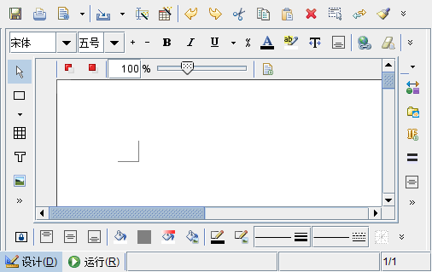

资源管理器
管理服务器上部署的文档。

方法
_func=resource

成功返回值
显示资源管理器，如下图：
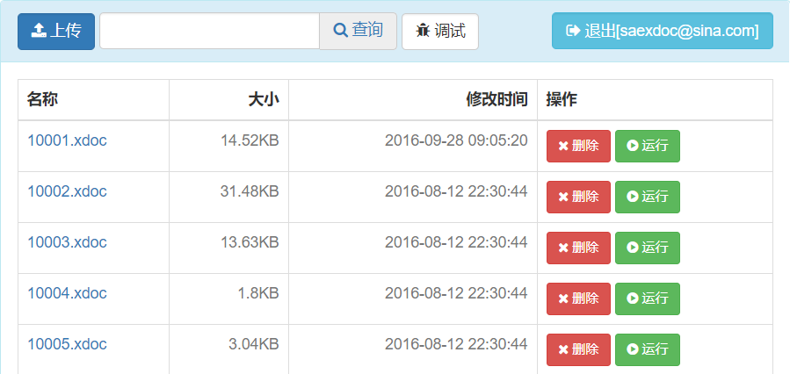

表单
XDOC表单的文件必须部署在XDOC服务器上。

方法
_func=form
复杂交互表单可以使用xdoc.js，通过API处理。

可选参数
_key
账号口令
_xdoc
表单模板地址
_id
存储ID，扩展名为xdat，可以忽略
指定id为XDOC存储模式，表单会自动读写XDOC存储中的数据。
_data
数据获取地址
_action
数据提交地址
_debug
&_debug=true，调试模式，用工具提示显示表单域的名称
_format
格式，可选值：flash，html，PC下默认flash，移动设备默认html
XDOC中定义的表单项
传入值
注：_id和(_data、_action)参数二选一。

成功返回值
Flash或html表单

表单数据管理

方法
_func=grid

可选参数
_key
账号口令
_xdoc
表单模板地址

成功返回值
显示数据管理界面，如下图：
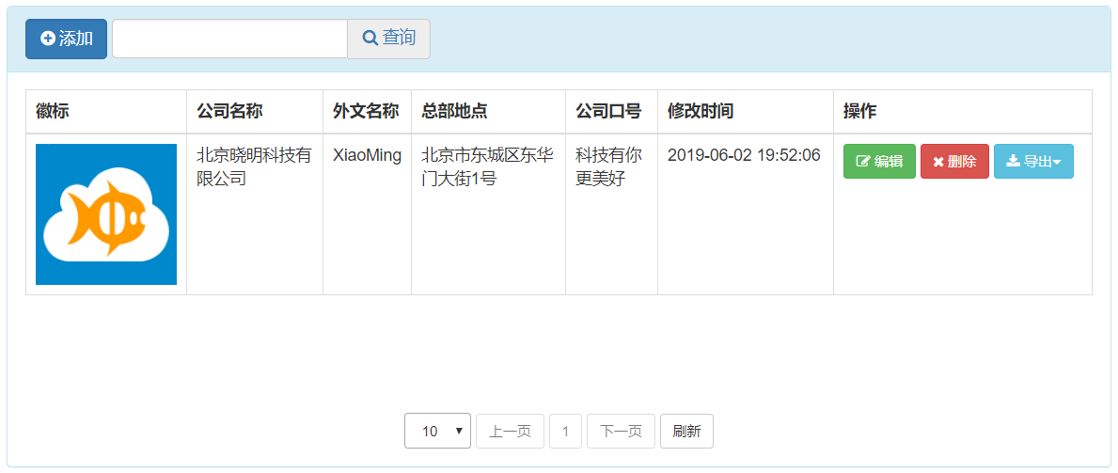

参数表单
根据XDOC中定义的参数，自动生成参数表单，用户可以输入值后运行。

方法
_func=pdoc
URI方式，如：XDOC文件为：a.xdoc，调用方式为：http://api.xdocin.com/a.pdoc

可选参数
_key
账号口令
_xdoc
XDOC
_format
格式，可选值：flash，html，PC下默认flash，移动设备默认html
XDOC中定义的参数
传入参数值

成功返回值
Flash或html参数表单

阅读
打开阅读器，阅读指定的文档，用户也可以选择本地文件，在线阅读。
带参数的XDOC文件，会显示参数表单，用户可以输入参数后运行。

方法
_func=view

可选参数
_key
账号口令
_xdoc
XDOC
_format
格式，可选值：flash，html，PC下默认flash，移动设备默认html
_locale
语言，可选值，zh_CN（中文，默认），en（英文）

成功返回值
显示阅读器，如下图：
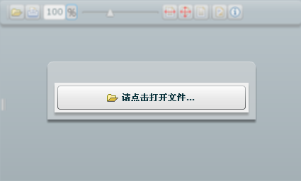

运行

方法
_func=run
run为默认值，可以不填

可选参数
_key
账号口令
_xdoc
XDOC，支持以下格式
- XDOC服务器中的XDOC
以“./”开头，如：./a.xdoc
ID存储以“./_”开头
如：./_26aa9971e78547f682c50ce437105f1c.xdoc
可以用URI方式替代，如：a.xdoc?_func=run
- URL
XDOC模板文档URL地址，XDOC服务器中必需可连接访问。
格式支持：xdoc、json、docx、epub、txt、rtf。
支持DATAURI协议，可传递二进制数据。
- JSON文本
符合XDOC-JSON规范的JSON文本
- XML文本
符合XDOC-XML规范的XML文本
- HTML文本
用html标签括起来的html文本
如：<html><h1>Hello</h1></html>
- 纯文本
以"text:"开头的文本
_xdata
符合XDOC模板中数据模型的数据，格式可以为json、xml、csv或指向数据的URL地址，该地址XDOC服务器必须能访问。支持用“./”开头，使用XDOC服务上的数据。
可以使用参数“_id”指向的存储替代_xdata。
_format
输出格式
支持：flash（默认）、pdf、s.pdf(数字签名PDF)、docx、epub、jar、svg、swf、html、txt、png、jpg、gif。
需要XDocStart支持的格式：
edit.xnlp（编辑）、view.xnlp（查看）、print.xnlp（打印）
_imgbit
图片位数，可选值：2、4、8、16、24（默认）、32
格式为png、jpg、gif时有效，位数越大颜色约丰富，通常文件也越大。
_to
输出目标
      - 空（默认值）
调用客户端
成功返回文件流
      - mail
发送邮件
如果mail协议中没有指定主题，用xdoc文档的标题元数据做主题
如果mail协议中没有指定内容，用xdoc文档的描述元数据做内容
成功返回OK
      - ftp
上传到ftp服务器，可以不指定_format参数
成功返回OK
      - http
以multipart/form-data格式上传到http服务器，并将http服务器的结果返回
      - ID存储
格式：id:存储ID
如：id:26aa9971e78547f682c50ce437105f1c.pdf
以“a_”开始的ID为只读存储，只能一次性写入，不能修改
可以不指定_format参数
成功返回OK
      - datauri
成功返回用DATAURI格式描述的文件内容
      - 打印机
格式：print:printer
printer指向的打印机必须连接到XDOC服务所在服务器
成功返回OK
_cache
是否启用缓存
      - 空（默认值）
不使用缓存
      - true
使用缓存
      - false
不使用缓存，并清除旧缓存。
_attachment
true,以附件形式下载文件，在浏览器中_to参数为空时有效，默认false
_filename
下载文件名称，在浏览器中_to参数为空时有效
_callback
JSON回调
XDOC中定义的参数
传入参数值

成功返回值
由“_to”参数决定

转换

方法
_func=to

可选参数
_key
账号口令
_xdoc
XDOC
_format
输出格式
_to
输出目标
注：参数具体描述参见运行
_callback
JSON回调

成功返回值
由“_to”参数决定

清除缓存

方法
_func=cremove
清除超出指定缓存时长的缓存

可选参数
_expire
缓存时长，单位分钟，默认30分钟
_callback
JSON回调

成功返回值
成功返回OK

ID存储上传

方法
_func=sup

可选参数
_key
账号口令
_id
存储ID，格式为由小写字母和数字组成的字符串加扩展名，扩展名默认为xdat。不正确时，服务器会自动修复。以”a_”开头的ID为归档ID，只能一次性上传，不能修改。
如：26aa9971e78547f682c50ce437105f1c.pdf
_data
DATAURI或文本
_rformat
结果格式，可选值：xml（默认）、json、html
_callback
JSON回调

成功返回值
OK

ID存储下载

方法
_func=sdown
URI方式，如：26aa9971e78547f682c50ce437105f1c.pdf.s

可选参数
_key
账号口令
_id
存储ID
_attachment
true,以附件形式下载文件，在浏览器中有效，默认false
_filename
下载文件名称，在浏览器中有效
_callback
JSON回调

成功返回值
文件流

ID存储删除

方法
_func=sremove

可选参数
_key
账号口令
_id
存储ID
_rformat
结果格式，可选值：xml（默认）、json、html
_callback
JSON回调

成功返回值
OK

新建目录*

方法
_func=mkdir

可选参数
_key
账号口令
_dir
目录
_rformat
结果格式，可选值：xml（默认）、json、html
_callback
JSON回调

成功返回值
OK

目录列表*

方法
_func=dirlist

可选参数
_key
账号口令
_dir
目录
_rformat
结果格式，可选值：xml（默认）、json、html
_callback
JSON回调

成功返回值
XML
<?xml version="1.0" encoding="utf-8"?>
<response success="true">
<result dataType="rowset" fields="NAME ">
<row NAME="a" />
<row NAME="b" />
</result>
</response>
JSON
{
"success":true,
"result":{
"dataType":"rowset",
"fields":"NAME",
"value":[
{
"NAME":"a"
},
{
"NAME":"b"
}
]
}
}

文件列表*

方法
_func=filelist

可选参数
_key
账号口令
_dir
目录
_offset
文件列表偏移，与“_rows”参数以前使用，用于分页
如：&_offset=20&&_rows=10表示每页10条，取第3页
_rows
文件数量
_keyword
文件名称过滤关键字
_rformat
结果格式，可选值：xml（默认）、json、html
_callback
JSON回调

成功返回值
XML
<?xml version="1.0" encoding="utf-8"?>
<response success="true">
<result dataType="rowset" fields="NAME,SIZE,DATE">
<row NAME="a.xdoc" SIZE="4.17KB" DATE="2014-12-03 16:25:49" />
<row NAME="b.xdoc" SIZE="41.58KB" DATE="2014-12-03 15:18:43" />
</result>
</response>
JSON
{
"success":true,
"result":{
"dataType":"rowset",
"fields":"NAME,SIZE,DATE",
"value":[
{
"NAME":"a.xdoc",
"SIZE":"4.17KB",
"DATE":"2014-12-03 16:25:49"
},
{
"NAME":"b.xdoc",
"SIZE":"41.58KB",
"DATE":"2014-12-03 15:18:43"
}
]
}
}

上传*

方法
_func=up

可选参数
_key
账号口令
_dir
目录
_data
DATAURI或文本
_xdoc
XDOC，具体描述参见运行
使用该参数时，_dir参数的扩展名必须为xdoc
_rformat
结果格式，可选值：xml（默认）、json、html
_callback
JSON回调

成功返回值
OK

下载

方法
_func=down
URI方式，如：a.xdoc.d

可选参数
_key
账号口令
_dir
目录
XDOC文件可以用URI替代，如：a.xdoc?_func=down
_attachment
true,以附件形式下载文件，在浏览器中有效，默认false
_filename
下载文件名称，在浏览器中有效
_callback
JSON回调

成功返回值
文件流

删除目录或文件*

方法
_func=remove

可选参数
_key
账号口令
_dir
目录
XDOC文件可以用URI替代，如：a.xdoc?_func=remove
_rformat
结果格式，可选值：xml（默认）、json、html
_callback
JSON回调

成功返回值
OK

目录或文件是否存在

方法
_func=exists

可选参数
_key
账号口令
_dir
目录
XDOC文件可以用URI替代，如：a.xdoc?_func= exists
_rformat
结果格式，可选值：xml（默认）、json、html
_callback
JSON回调

成功返回值
XML
<?xml version="1.0" encoding="utf-8"?>
<response success="true">
<result dataType="string">
<![CDATA[true]]>
</result>
</response>
JSON
{
"success":true,
"result":{
"dataType":"string",
"value":"true"
}
}

数据查询

方法
_func=xquery

可选参数
_key
账号口令
_xdoc
XDOC表单地址
_keyword
数据过滤关键字
_offset
数据偏移，与“_rows”参数以前使用，用于分页
如：&_offset=20&&_rows=10表示每页10条，取第3页
_rows
数量
_rformat
结果格式，可选值：xml（默认）、json、html
_callback
JSON回调

成功返回值
XML
<?xml version="1.0" encoding="utf-8"?>
<response success="true">
<result dataType="rowset" fields="_ID,_DATE ">
<row _ID="2849476c1074" _DATE="2014-12-03 16:25:49" />
<row _ID="165c15639428" _DATE="2014-12-03 16:25:49" />
</result>
</response>
JSON
{
"success":true,
"result":{
"dataType":"rowset",
"fields":"_ID,_DATE ",
"value":[
{
"_ID":"2849476c1074",
"_DATE":"2014-12-03 16:25:49"
},
{
"_ID":"165c15639428",
"_DATE":"2014-12-03 16:25:49"
}
]
}
}

数据转换

方法
_func=xdata

可选参数
_key
账号口令
_id
存储ID
_xdata
XDATA数据，支持xml、json、csv三种格式，与_id参数互斥
_rformat
结果格式，可选值：xml（默认）、json、csv
_callback
JSON回调

成功返回值
_rformat参数指定的格式

